

АДМИНИСТРАЦИЯ ИЛЬИНСКОГО СЕЛЬСКОГО ПОСЕЛЕНИЯ
УГЛИЧСКОГО МУНИЦИПАЛЬНОГО РАЙОНА ЯРОСЛАВСКОЙ ОБЛАСТИ

П О С Т А Н О В Л Е Н И Е

от | 13.09.2017 г. | № | 77

«Об утверждении Адресного плана
д. Резанино Ильинского сельского
поселения Угличского муниципального района
Ярославской области»

В целях обеспечения формирования единого адресного пространства на территории Ильинского сельского поселения Угличского муниципального района, руководствуясь Федеральным законом от 06.10.2003 № 131-ФЗ «Об общих принципах организации местного самоуправления в Российской Федерации», постановлением Правительства Российской Федерации от 19.11.2014 № 1221 «Об утверждении Правил присвоения, изменения и аннулирования адресов», Уставом Ильинского сельского поселения, Администрация Ильинского сельского поселения Ярославской области

ПОСТАНОВЛЯЕТ:

1. Утвердить прилагаемый Адресный план д. Резанино Ильинского сельского поселения Угличского муниципального района Ярославской области (Приложение № 1 на двух листах).
2. Предложить отделу Управления Федеральной службы государственной регистрации, кадастра и картографии по Ярославской области (Дубинина В.Н.) и Угличскому отделу филиала ФГУП «Ростехинвентаризация» по Ярославской области (Малькова Е.Ю.) привести в соответствие с настоящим Постановлением адреса объектов недвижимости д. Резанино Ильинского сельского поселения Угличского муниципального района Ярославской области.
3. Пронумеровать согласно настоящему Постановлению все объекты недвижимости, обеспечить установку табличек с номерами домов.
4. Контроль за исполнением настоящего постановления возложить на И.о. заместителя Главы Маркова М.В.
5. Настоящее постановление вступает в силу с момента обнародования (опубликования) согласно ст. 38 Устава Ильинского сельского поселения.

Глава Ильинского сельского поселения: В.Я. Менгель
Лист 1
Приложение № 1
к Постановлению от 13.09.2017 г. № 77
«Об утверждении Адресного плана
д. Резанино Ильинского СП УМР»

Адресный план д. Резанино Ильинского СП УМР
(номер кадастрового квартала:76:16:010618)

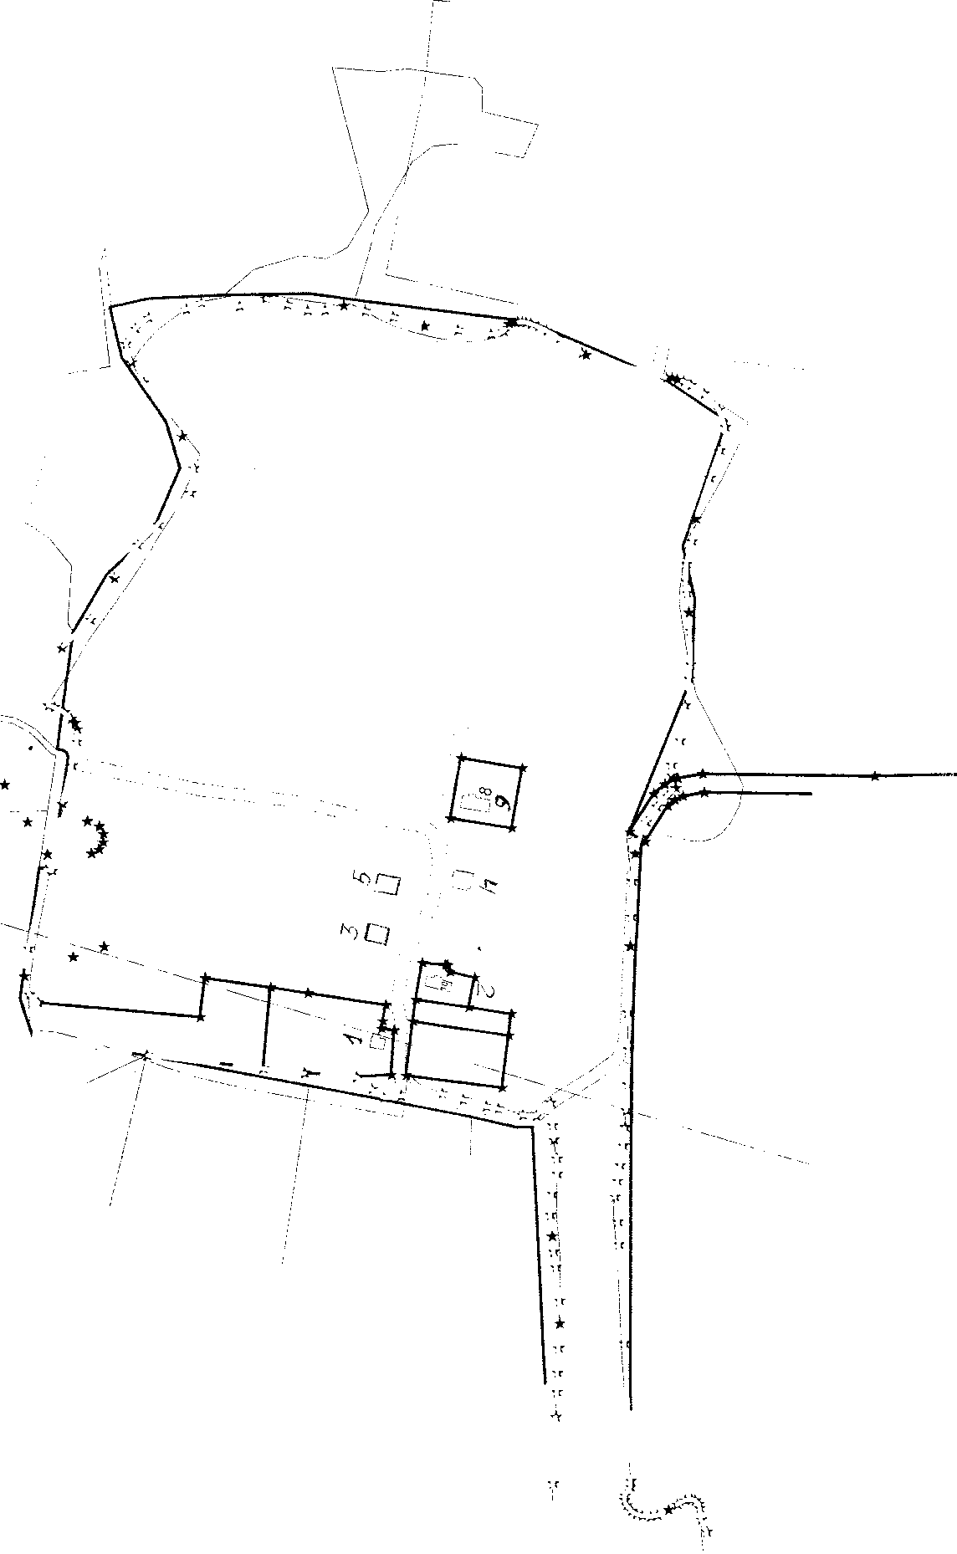

Лист 2

Номер дома | Кадастровый номер  земельного участка | Землепользователь
1 | 76:16:010618:31 | Джарчиев Рахиб Маил оглы
2 | 76:16:010618:10 | Марков Ю.С.
3 | 76:16:010618:0004 | Аношин Д.Е.-1/3;  Аношин А.Е.-1/3;  Аношина Л.И.-1/3
4 | 76:16:010618:0001 76:16:010618:0002 | Шундикова Г.А.
5 | 76:16:010618:20 76:16:010618:7 | Туманов М.А.
6 | 76:16:010618:8 | Тураев В.И.

